Viernes
30
de Octubre

1° de Secundaria
Geografía

El relieve en México

Aprendizaje esperado: Explica la relación entre la distribución de los tipos de relieve, las regiones sísmicas y volcánicas, con los procesos internos y externos de la Tierra.

Énfasis: Reconocer la conformación y distribución del relieve en México a partir de la dinámica interna y externa de la Tierra.

¿Qué vamos a aprender?

En esta sesión lograrás identificar las diferentes formas del relieve en nuestro país, su distribución y su origen, debido a los procesos internos y externos de la Tierra.

¿Qué hacemos?

Te has preguntado: ¿Cómo se forman las montañas? y ¿por qué existen las llanuras, las penínsulas y los valles que vemos en México?

En México, más del 70% del relieve está formado por sistemas montañosos; sin embargo, también existen llanuras, penínsulas, valles, mesetas y depresiones que generan gran diversidad en los paisajes mexicanos.

La Sierra Madre Oriental se extiende desde el noreste de nuestro país hasta el Sistema Volcánico Transversal y limita con la llanura costera del Golfo de México, abarcando parte de Nuevo León, Tamaulipas, San Luis Potosí, Hidalgo y Puebla. Tiene muy poca elevación; pero, en el norte, alcanza altitudes cercanas a los 3,700 metros sobre el nivel del mar.
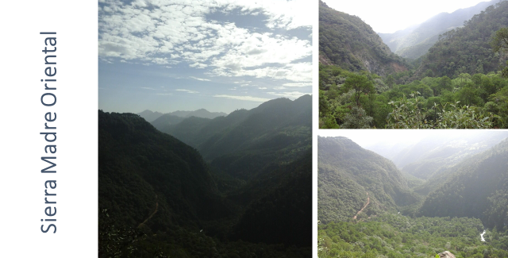

Por otro lado, está la Sierra Madre Occidental que atraviesa los estados de Chihuahua, Sonora, Sinaloa, Durango, Zacatecas, Nayarit y Jalisco, por lo que es la más extensa del país; en ella predominan formaciones de origen volcánico, las cuales alcanzan los 3,000 metros sobre el nivel del mar.

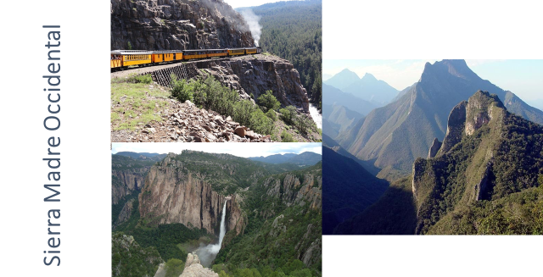

La Sierra Madre Occidental forma parte de la Cuenca del Pacífico, que recorre toda la porción occidental del continente americano, desde Alaska hasta la Patagonia argentina.

Estas dos cadenas montañosas, la Sierra Madre Oriental y la Sierra Madre Occidental, están separadas por la altiplanicie mexicana que abarca la región centro-norte del territorio de nuestro país; una meseta interior con una altitud promedio de entre 1,000 y 1,500 metros sobre el nivel del mar, la cual ocupa una extensión importante, desde los estados de México y Puebla en el centro del país, en donde se ubica la meseta de Anáhuac y el Valle de México hasta Nuevo León, Chihuahua y Coahuila, en el norte.

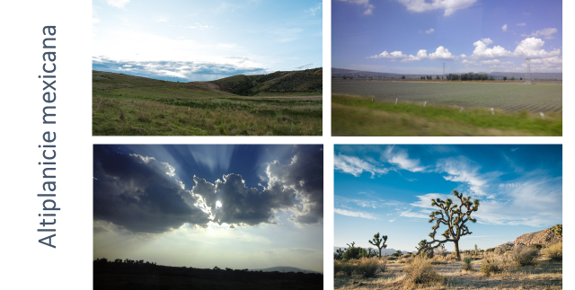

¿Sabías que las dunas de yeso, en Cuatro Ciénegas Coahuila, se ubican en los valles orientales de la altiplanicie mexicana, y son las dunas más raras del mundo por su color blanco?
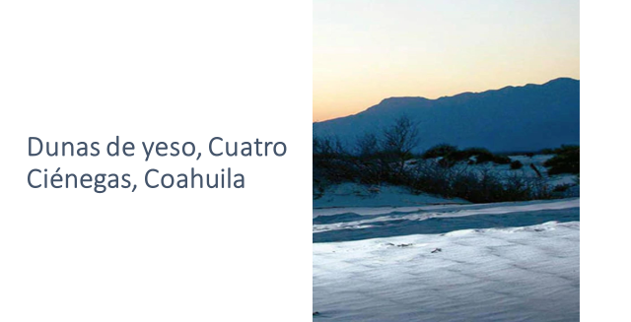

Estas dunas de yeso son un recurso turístico muy importante debido a que se observan como nieve en medio del desierto; sin embargo, también hay que saber que esto se debe a la cristalización del calcio, que ocurrió en el fondo del mar de Tetis, desecado hace millones de años.

El Eje Volcánico Transversal se localiza en el centro-sur del país e incluye los volcanes de mayor altitud y actividad volcánica. Esta cordillera comienza en las costas de Jalisco y Colima, en la vertiente del Océano Pacífico, y se extiende hasta Veracruz, en el Golfo de México, a la altura del paralelo de 19° latitud norte; asimismo, representa el relieve más joven del país.

El Eje Volcánico Transversal es el resultado de la subducción, ya que la Placa de Cocos se hunde bajo la Placa Norteamericana. Por eso es posible que nosotros apreciemos las montañas.

Las montañas más altas del país se ubican en este sistema volcánico; por ejemplo: El Pico de Orizaba o Citlaltépetl, ubicado en los límites de Puebla y Veracruz, es la montaña más alta del país, así como el volcán Popocatépetl e Iztaccíhuatl, en los límites entre Puebla, Morelos y el Estado de México.

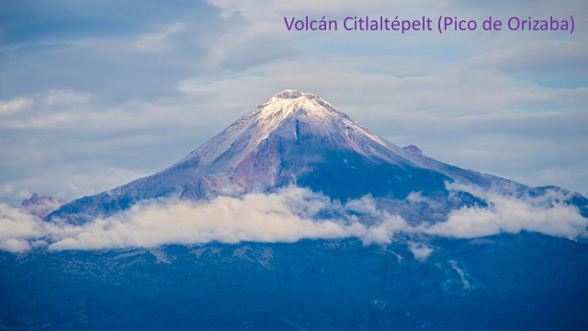

Otra forma de relieve en el territorio mexicano es la Sierra Madre del Sur, que se localiza cerca del litoral del Pacífico, en los estados de Jalisco, Michoacán, Guerrero y Oaxaca; se formó hace 65 millones de años como resultado del enfriamiento de las rocas magmáticas y la secuencia de erupciones volcánicas durante la Era Cenozoica, es decir, cuando los dinosaurios aún poblaban la Tierra; asimismo, es resultado del plegamiento y levantamiento de la corteza terrestre.

Otro tipo de formas del relieve en México son las llanuras y las llanuras costeras, éstas deben su origen a los procesos externos formadores del relieve; en este caso, se deben a la erosión fluvial, causada por el escurrimiento de los ríos en las partes altas de las montañas, los cuales transportan gravas, arenas y arcillas que, posteriormente, a lo largo de millones de años fueron depositadas y compactadas en capas de roca sedimentaria, conformando lo que conocemos y vemos hoy en día como llanuras y llanuras costeras.

En México tenemos dos llanuras costeras: la llanura costera del Golfo, que se extiende desde el norte de Tamaulipas hasta Campeche y Tabasco, y la llanura costera del Pacífico, que se ubica en el occidente del país, abarcando parte del territorio de Sonora, Sinaloa y Nayarit. Ambas llanuras costeras se dividen en norte y sur.

Por su parte, las depresiones más importantes de nuestro país se deben a la erosión provocada por los ríos más caudalosos, como la depresión del Río Balsas, la cual se localiza en Jalisco, Michoacán, Estado de México, Morelos, Guerrero, Puebla y Oaxaca.

La Península de Baja California es de morfología alargada y está siempre sujeta a la erosión marina y eólica, como se observa en los arcos naturales de Cabo San Lucas, considerados atractivos turísticos muy importantes por su singularidad.

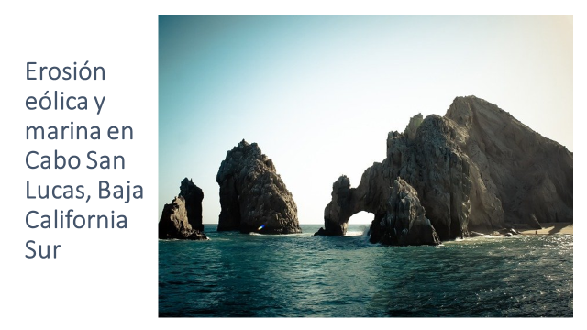

En este sentido, pero en el extremo opuesto del país, es decir en el sureste, está la Península de Yucatán, la cual es una planicie que se debe al levantamiento tectónico, es de origen reciente y tiene una elevación máxima de 200 metros sobre el nivel del mar; no existen formaciones montañosas, salvo por algunos lomeríos en la parte central. Su relieve, relativamente plano, y su geología favorecen la formación de cenotes, los cuales son pozos de agua subterránea y antiguas cavernas formadas en el interior de la Tierra, debido a la filtración del agua de lluvia y erosión de la roca caliza, o erosión kárstica, como también se le conoce.

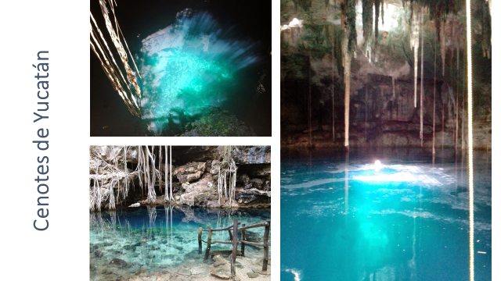

Es realmente impresionante la variedad de formas del relieve y paisajes que hay en México.

La formación de valles en México se debe a los agentes externos, como la erosión pluvial, fluvial y eólica. Esto, aunado a los procesos de levantamiento tectónico y al origen marino, tiene como resultado la formación de valles; por ejemplo, en México tenemos el Valle de las Piedras Encimadas, en el norte de Puebla, cuya morfología depende de dichos factores.

Ahora, con la finalidad de seguir aprendiendo sobre la variedad de formas de la corteza terrestre en nuestro país, te invitamos a realizar un juego formando un acróstico con la palabra: “Relieve”.

R de Riqueza natural observamos
En nuestro país, pues…
Lo refleja su diversidad de paisajes y la…
Interacción entre sus componentes naturales.
En su alrededor, podemos estudiar…
Volcanes, montañas y mesetas…
Entre otras formas del relieve, como las depresiones y las fallas geológicas.

Recuerda que México cuenta con una amplia variedad de formas de relieve continental que le proveen de reservas significativas de recursos naturales, en especial minerales. Además, el relieve oceánico es muy importante para la economía porque la plataforma continental del Golfo de México es de donde se extrae el petróleo.

Los procesos constructores de relieve (tectónica y vulcanismo), junto con los agentes modeladores (intemperismo y erosión), han dado lugar a una amplia variedad de relieves en el territorio mexicano, como: montañas, mesetas, depresiones, llanuras, volcanes, entre otras. Un sistema para estudiarlo consiste en agrupar aquellos relieves que tienen un mismo origen geológico, tipos de rocas, evolución del paisaje, edades similares y que se localizan en una gran área. Dichas agrupaciones se conocen como provincias fisiográficas.

Recuerda que esta información la puedes encontrar en tus libros de texto y también toda la información sobre el relieve.

Ahora te invitamos a que continúes tu recorrido por la República Mexicana, a través del A, B, C geográfico de México. En esta sesión vas a conocer algunos de los datos más interesantes del estado de Jalisco.

Este estado se encuentra en el occidente de México y, por su tamaño, ocupa el séptimo lugar del territorio a nivel nacional. Limita con los estados de Zacatecas, Aguascalientes, San Luis Potosí y Guanajuato, comparte el lago de Chapala con Michoacán y tiene costa en el Océano Pacífico.

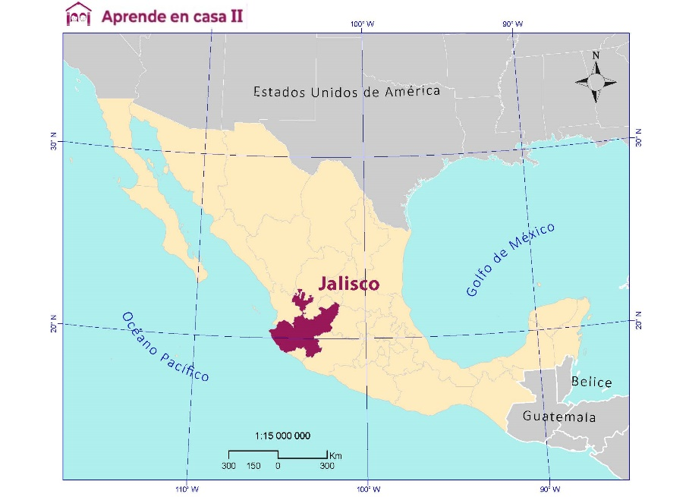

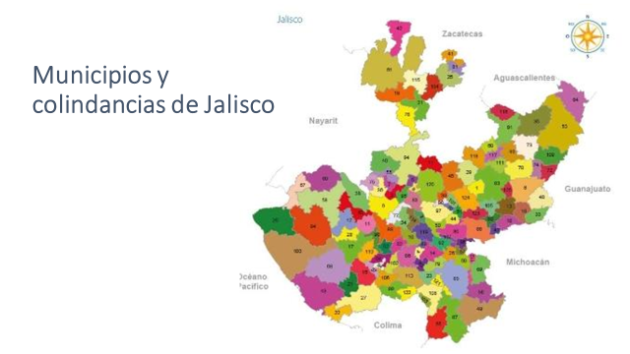

El lago de Chapala es considerado el más grande de nuestro país, la principal fuente de agua potable para Guadalajara; se formó hace miles y millones de años, sin embargo, debido a la contaminación y el cambio climático, hoy en día ha disminuido su nivel.

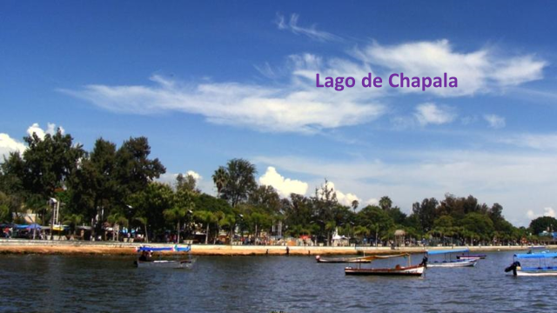

En el estado de Jalisco hay otros cuerpos de agua muy importantes que vale la pena reconocer y conservar, como Cajititlán, San Marcos, Sayula, Zapotlán y Atotonilco.

Por otro lado, el relieve de la entidad es muy variado, está formado por montañas, llanuras, mesetas, valles y barrancas en cuyo fondo corren muchos de nuestros ríos, por lo que presenta gran diversidad.

La ubicación climática de Jalisco propicia la existencia de diferentes tipos de vegetación, de modo que cuenta con paisajes formados por selvas, próximas a las costas y bosques, en las partes altas, matorrales xerófitos y pastizales.

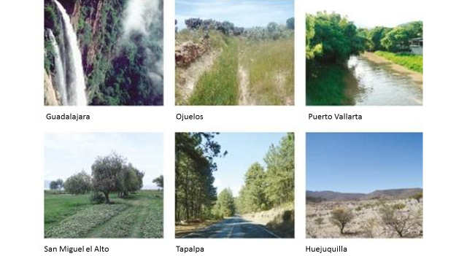

Dentro de su relieve, también se puede mencionar el Eje Volcánico Transversal, formado por las Sierras de Cacoma, Manantlán, Verde y Lalo. De igual manera, lo constituyen numerosos conos volcánicos, valles, cuencas cerradas, coladas de lava y volcanes.

En Jalisco viven grupos étnicos descendientes de los primeros pobladores; de entre los que destacan: los huicholes, purépechas, mixtecos, zapotecos, otomíes, huastecos y coras.

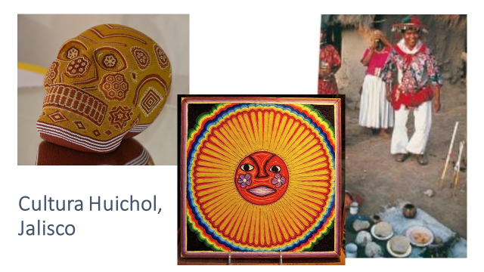

La economía del estado es una de las más importantes de México. La industria y el comercio de la entidad han crecido a partir de los productos manufacturados, como alimentos, textiles, productos de cuero y artesanías.

Jalisco es la “casa del mariachi”, las tortas ahogadas y las fiestas patronales, pero también es el hogar de la industria electrónica, las telecomunicaciones y la tecnología informática; Jalisco es un polo de desarrollo en México. Observa el siguiente video para conocer más sobre esta entidad:

- Video Jalisco
VisitMexico
https://www.youtube.com/watch?v=uAm8gQ5UNp8

Recapitulando:

En México hay una gran diversidad de formas de relieve, destacan las formas montañosas, y la Sierra Madre Occidental que es la cadena montañosa más larga de nuestro país.

Existen dos penínsulas con características diferentes: la de Baja California, que es alargada, árida y la atraviesa una extensa sierra del mismo nombre; y, la de Yucatán, que es amplia, semi-plana y carece de elevaciones.

En el territorio mexicano hay numerosas montañas agrupadas en sierras: como la Sierra Madre Occidental, la Sierra Madre Oriental y la Sierra Madre del Sur.

El Eje Volcánico Mexicano se dirige de oeste a este, más o menos a los 19 grados de latitud norte.

Otras formas de relieve son las mesetas, que equivalen a planicies situadas a una altitud superior a los 500 metros sobre el nivel del mar.

El Reto de Hoy:

Te proponemos una dinámica que te ayudará a recordar con mucha facilidad el tema y lo podrás relacionar con la distribución del relieve en el territorio mexicano. El desafío de la sesión es localizar las distintas formas del relieve en el mapa de tu libro de texto.

Observa atentamente el mapa del relieve de la República Mexicana.

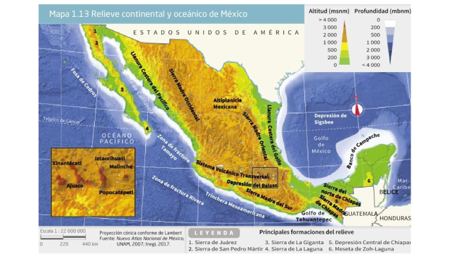

Vas a ubicar:

- La Sierra Madre Occidental, como pista: Atraviesa los estados de Chihuahua, Sonora y Jalisco.
- El sistema Volcánico Transversal.
- La Sierra Madre del Sur.

Recuerda que México, por su localización geográfica entre las placas tectónicas: Norteamericana, de Cocos, de Rivera, del Pacífico y del Caribe, presenta diversas formas del relieve continental. Y también existen diversidad de paisajes en nuestro territorio, debido a la acción de los agentes externos, como el intemperismo y la erosión. Asimismo recuerda que México es un país muy susceptible a los sismos y a la actividad volcánica. Sin embargo, conocer el territorio nos permite prevenir riesgos.

¡Buen trabajo!
Gracias por tu esfuerzo.

